| **ACTA REUNIÓN** | | | |
| --- | --- | --- | --- |
| **Comité o Grupo:** Equipo Base de Datos | | | **Acta No:** 05 |
| **Citada Por:** Gerencia | | | **Fecha:** 23 de Agosto |
| **Coordinador:** Jose Alejandro Cortazar Lopez | | | **Hora:** 12:00 am - 2:00 pm |
| **Secretario:** Jeison Jara Sastoque | | | **Lugar:** Reunión Virtual |

| **PARTICIPANTES** | | | |  |
| --- | --- | --- | --- | --- |
| **No.** | **Nombre** | **Cargo** | **Contacto** | **Firma** |
| 1 | Braya Nicolás Mendigaño | Líder de desarrollo | bnmendiganom@correo.udistrital.edu.co |  |
| 2 | Daniel Medina Sanchez | Lider de calidad | damedinas@correo.udistrial.edu.co | + |
| 3 | Jose Alejandro Cortazar Lopez | Planeación | jacortazarl@correo.udistrital.edu.co |  |
| 4 | Jeison Jara Sastoque | Líder | jejaras@correo.udistrital,edu.co |  |

| **OBJETIVO GENERAL** |
| --- |
| Implementación de la base de datos y desarrollo de escenarios de prueba que permitan asegurar el correcto funcionamiento de la aplicación y la calidad de los datos |

| **PUNTOS DE DISCUSIÓN** | |
| --- | --- |
| **1** | Lógica del negocio |
| **2** | Diagrama de relación |
| **3** | Base de datos |
| **4** | Escenario de pruebas |
| **5** | Resultados |

| **DESARROLLO DE LA REUNIÓN** |
| --- |
| El equipo de plan de pruebas se reúne para realizar la evaluación de los objetivos de las pruebas, los alcances y se plantea el cronograma donde se plasma la realización de estas.  Con lo que se plantean entonces los siguientes criterios en el documento que se adjunta a esta acta:   * Introducción del Plan * Objetivos del Plan de Pruebas * Alcance del Plan * Cronograma |

**Base de datos y diagrama de relación de la base de datos**

**Diagrama DER:**

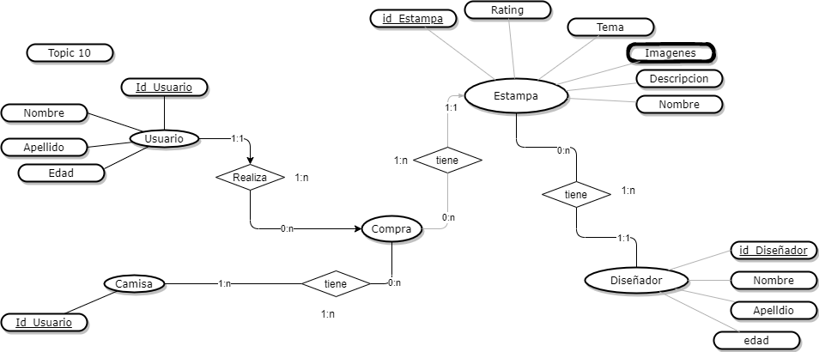

**Diagrama Relacional:**

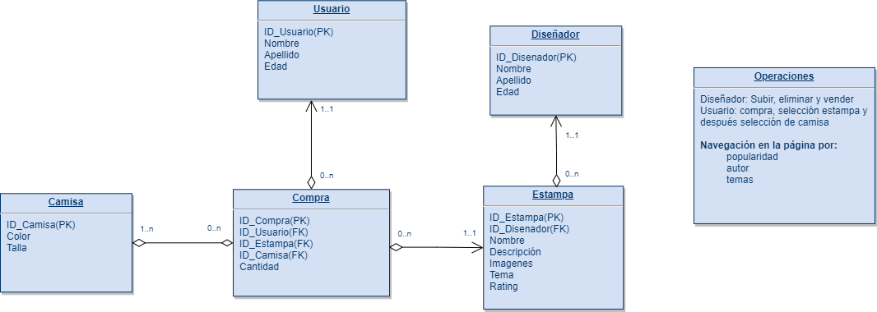

**Escenario de pruebas**

Desarrolle los escenarios de prueba que le permiten asegurar el correcto funcionamiento de la aplicación y la corrección y calidad de los datos en la base de datos.

1. **Pruebas de unicidad de tuplas, para cada tabla**
   1. inserte una tupla con una PK conocida y nueva.

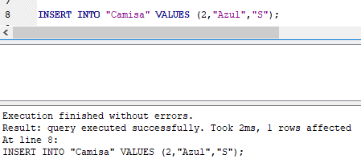

* 1. Inserte una tupla 2, con la misma PK que la tupla 1.

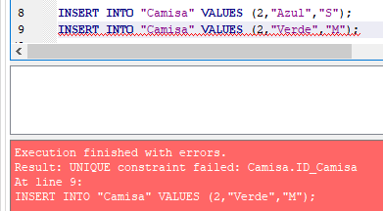

* 1. Haga las prueba de resultados de la inserción del primer registro y del segundo registro

Se decide añadir una tupla a la tabla de **Camisa** con el PK2:



Con una inserción exitosa y con la siguiente tabla como resultado:

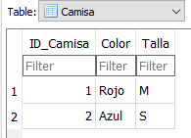

Al hacer la inserción de la segunda tupla nos aparece un error en la ejecución, ya que se está repitiendo la primary key la cual es única.



Como se puede observar no se efectuaron cambios en las tablas:

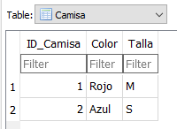

1. **Pruebas de integridad con FK**
   1. Inserte una tupla 1 que tenga una FK que se encuentra en la tabla referenciada.

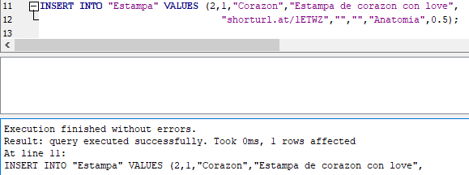

* 1. Inserte una tupla 1 que tenga una FK que no se encuentre en la tabla referenciada.

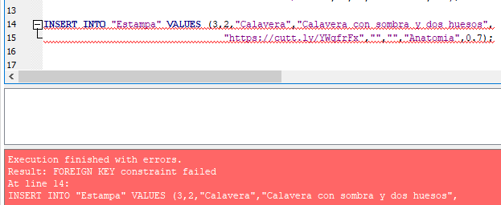

* 1. Haga las pruebas de inserción para cada caso.

Se decide añadir una tupla en la tabla **Estampa** con un FK que se encuentra en la tabla relacionada (**Diseñador**)



Con una inserción exitosa y la siguiente tabla como resultado:

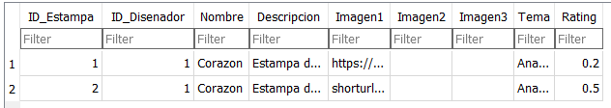

Al hacer la inserción de una tupla con una FK que no se encuentra en la tabla referenciada se observa el error indicando que es un “FOREIGN KEY constraint failed”



Los datos no se guardan como se observa en la siguiente tabla:

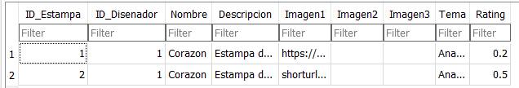

* 1. Haga pruebas de borrado de tuplas maestras y dependientes.

Las siguientes tuplas son maestras de ellas depende la tabla **Estampa**:

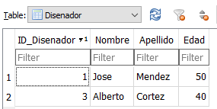

Al intentar eliminar un registro que se encuentra como FK en otra tabla, no presenta un error.

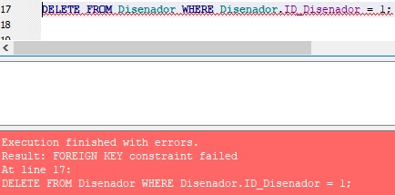

Ahora se intentará eliminar un registro que no se encuentra como FK en otra tabla, que se realiza con éxito.

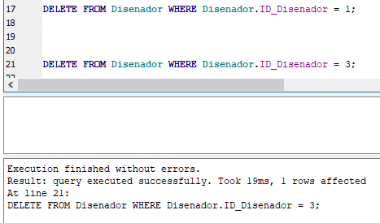

Las siguientes tuplas son dependientes de los registros de la tabla **Desenador**.

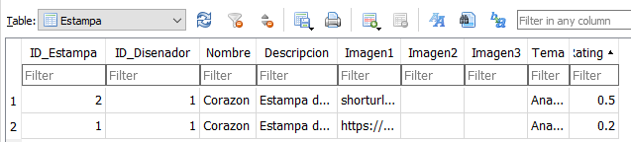

Al intentar eliminar un registro de la tabla, se realiza con éxito pues al ser un registro dependiente y no del que dependen otros no hay ningún error.

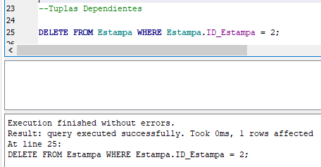

La tabla que queda como resultado es la siguiente:

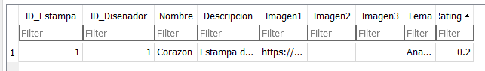

1. **Pruebas de integridad de acuerdo con restricciones de chequeo**
   1. Inserte tuplas que cumplen con las restricciones de chequeo establecidas.

A continuación se presenta una inserción de una tupla que cumple con todas las restricciones de chequeo.

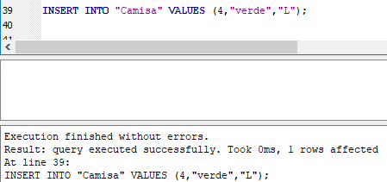

El registro es insertado sin errores.

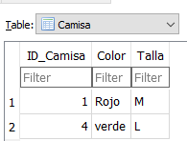

* 1. Inserte tuplas que violan las restricciones de chequeo establecidas.

Al insertar un registro que no cuple con el tipo de dato establecido, se presentará el siguiente error:

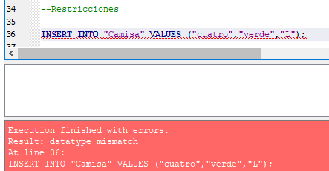

Como se observa en la tabla el registro no se inserta.

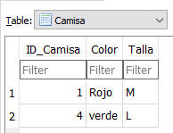

* 1. Haga las pruebas de inserción y borrado correspondientes.

Ahora se realizarán las mismas pruebas pero para la eliminación de un registro. El siguiente registro no presenta errores al no violar ninguna restriccion.

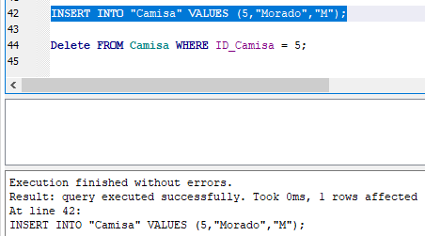

El registro se inserta con exito.

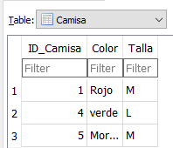

Ahora se intenta eliminar un registro donde se realiza la búsqueda con un tipo de dato no valido, se presentará el siguiente error.

